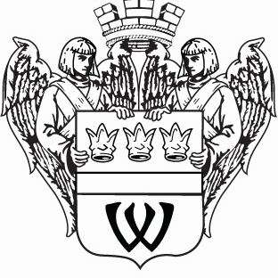
МУНИЦИПАЛЬНОЕ ОБРАЗОВАНИЕ
«ГОРОД ВЫБОРГ»
ВЫБОРГСКОГО РАЙОНА ЛЕНИНГРАДСКОЙ ОБЛАСТИ
СОВЕТ ДЕПУТАТОВ
второго созыва
РЕШЕНИЕ
от 12.02.2013г. № 223
О работе управляющих организаций
по содержанию общего имущества
в многоквартирных домах
Заслушав информацию заместителя главы администрации муниципального образования Конюхова Ю.А. о работе управляющих организаций по содержанию общего имущества в многоквартирных домах, совет депутатов
РЕШИЛ:
1. Информацию заместителя главы администрации муниципального образования Конюхова Ю.А. о работе управляющих организаций по содержанию общего имущества в многоквартирных домах принять к сведению.
Глава муниципального образования Г.А. Орлов
Рассылка: дело, администрация, прокуратура, газета «Выборг»

